Описание решения
Данное решение реализует сверочный отчет по разницам между данными в картотеке ОС на закладке «Разницы» и проводками по 09, 77, 99.
Инструкция по использованию данного отчета и его основные функциональные возможности описаны в отдельном документе «Инструкция по сверке данных картотеки ОС с бухгалтерскими данными.doc».

Порядок установки
Подключается:
- RepRazn_20130226.res

Отменяются:
- RepRazn_...
- RepRazn_2012_10_02.res

История изменений
Дата изменений | Автор изменений | Описание изменений
 | Базылев Е.А. | Разработана форма.
02.10.2012 | Викторович В.А. | - Доработана возможность сверять постоянные разницы.  Для сверки постоянных разниц необходимо установить переключатель [V] «Анализировать также постоянные разницы».  Внимание!  В связи с тем, что сопоставление оперативных данных и данных бухгалтерского контура по постоянным разницам производится на основе анализа поля «Примечание» в проводках по начислению постоянных разниц, для того чтобы сверка работала:  1) должны использоваться ТХО, которые в проводках по начислению постоянных разниц обязательно вставляют в поле «Примечание» инвентарный номер ОС и через запятую наименование ОС;  Кроме того нужно все пользователи, которые формируют проводки по ОС должны иметь настройку"Настройки Галактики \ Бухгалтерский контур \ Аналитика по счетам \ Структура наименования КАУ \ Структура КАУ по основным средствам" = инвентарный номер-наименование  2) в проводках, сделанных вручную, в поле «Примечание» следует также обязательно фиксировать инвентарный номер ОС и через запятую наименование ОС;  3) при смене инвентарного номера у ОС сверка за прошлые периоды по нему станет невозможна;  4) в картотеке ОС не должно быть дублей по инвентарному номеру.  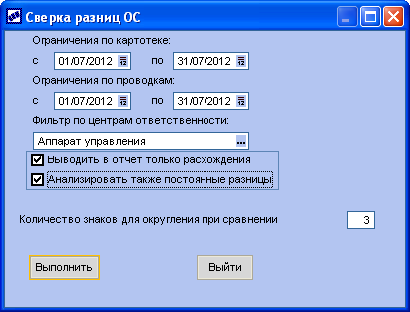  - Доработана обработка «списания временных разниц» для случая.  Эта операция в отличие от «погашения временных разниц» имеет характеризуется следующими особенностями:  - когда у ОС установлен признак использования «82 Аморт. имущ, ам. по кот. не уч. при форм. нал базы» в налоговом методе учета;  - когда у ОС отрицательная сумма начисления НВР или ВВР на закладке «Разницы»;  - когда формируются проводки Д 99.04 – К 09 и Д 77 – К 99.04 по списанию временных разниц (в случае погашения корреспонденция с 68 счетом).  - Отчет более корректно обрабатывает разницы периода, в котором ОС поступило (введено в базу, когда у ОС еще нет архива).  - Доработана визуальная часть отчета: отличающиеся данные выделены цветом; использована более читаемая разметка таблицы.  - Отчет корректно обрабатывает данные модуля ОС в случае, если используется версия 2 механизма расчета разниц. Прошлая версия данного отчета при использовании версии 2 механизма расчета работает некорректно.
24.10.2012 | Викторович В.А. | - Исправлена ошибка, когда отчет выводил ложное расхождение при отсутствии архива по карточке ОС.
18.02.2013 | Викторович В.А. | - Добавлены колонки «ГрДескр» и «Дата выбытия».  «ГрДескр» полезна для определения принадлежности ОС к филиалу, если отчет формируется сразу по нескольким филиалам .  «Дата выбытия» полезна для определения факта выбытия ОС. Это нужно для интерпретации данных отчета по сверке, поскольку отчет всегда показывает расхождения по выбывшим ОС, т.к. по проводкам списание остатка разниц делается, а по оперативной картотеке разницы остаются висеть.
26.02.2013 | Викторович В.А. | - Устранено дублирование пунктов вызова отчета.

